Informatīvais ziņojums
“Par hospisa aprūpes pakalpojuma mājās
pilngadīgām personām nodrošināšanu 2023. gadā”

I. Ievads
Informatīvais ziņojums “Par hospisa aprūpes pakalpojuma mājās pilngadīgām personām nodrošināšanu 2023. gadā” (turpmāk – Ziņojums) izstrādāts saskaņā ar Ministru kabineta 15.12.2020. rīkojumu Nr. 774 apstiprinātā konceptuālā ziņojuma "Par situāciju paliatīvajā aprūpē Latvijā un nepieciešamajām izmaiņām paliatīvās aprūpes pakalpojumu pieejamības nodrošināšanā" (turpmāk – konceptuālais ziņojums) sadaļas “Konstatētās problēmas paliatīvajā aprūpē un iespējamie to risinājumi” 13.1.punktu un pēc Labklājības ministrijas (turpmāk - LM) iniciatīvas.
II. Esošā situācija
Paliatīvā aprūpe ir starpdisciplināra tādu cilvēku aprūpe, kuru slimība ir dzīvildzi ierobežojoša un nav radikāli ārstējama, un tās mērķis ir nodrošināt pacientiem un viņu ģimenēm pēc iespējas labāku dzīves kvalitāti. Šī aprūpe apvieno sāpju un citu simptomu remdēšanu, psiholoģisku, sociālu un garīgu problēmu risināšanu, kas ļauj pacientam maksimāli komfortabli un kvalitatīvi pavadīt pēdējo dzīves posmu, kā arī nodrošina atbalstu ģimenes locekļiem pēc tuvinieka nāves. Paliatīvā aprūpe apstiprina dzīves vērtību, miršanu uzskatot par dabisku procesu. Tā nepaātrina un neaizkavē nāves iestāšanos un nodrošina iespējami labāko dzīves kvalitāti līdz pat nāves brīdim.

1.attēls. Integrētais aprūpes modelis (adaptēts no Frank D.Ferris, 2000)
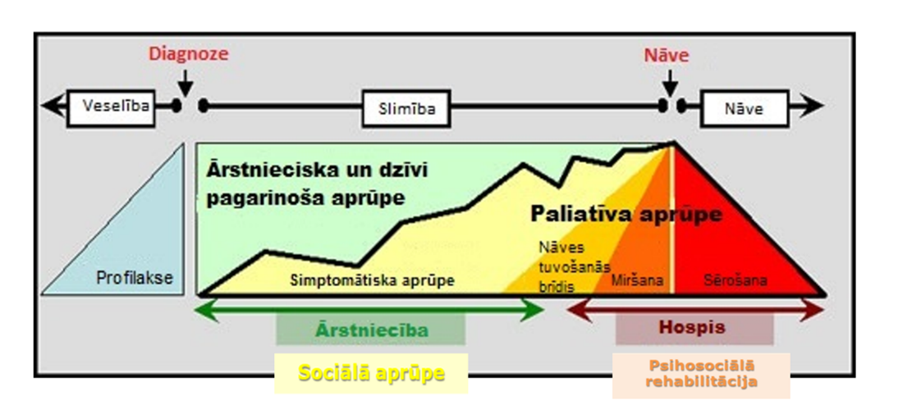

Šobrīd Latvijā paliatīvo aprūpi var saņemt dzīvesvietā (ambulatori) - ģimenes ārsta mājas vizītes, ģimenes ārsta un speciālistu konsultācijas, veselības aprūpes pakalpojumus mājās, paliatīvās aprūpes un hronisku sāpju kabinetos, dienas stacionārā, aprūpes mājās pakalpojumu un institūcijā (stacionārā) - specializētajās nodaļās un hronisko pacientu gultās slimnīcās, īslaicīgas vai ilgstošas sociālās aprūpes institūcijās.
Hospisa aprūpe - visaptverošas palīdzības sniegšanu cilvēkiem ar neizārstējamām slimībām to terminālajās stadijās, kad dzīvildze ir ierobežota, piemēram, līdz sešiem mēnešiem. Hospisa aprūpe var tikt nodrošināta cilvēkam mājās, speciālos hospisa centros, īslaicīgas vai ilgstošas sociālās aprūpes institūcijās, kā arī slimnīcās. Tādēļ sociālā aprūpe un psihosociālās rehabilitācijas pakalpojums – psiholoģisks, sociāls un garīgs atbalsts – ir hospisa aprūpes sastāvdaļa. Speciālistu atbalsts tajā ir vērsts, lai cilvēks un viņa ģimene nepaliktu vieni šajā sarežģītajā laikā un maksimāli varētu sadzīvot ar radušos situāciju, un ietver arī palīdzību ģimenei sēru periodā, lai ģimenes locekļi pārvarētu krīzi un turpinātu dzīvi iespējami veiksmīgi, neieslīgstot depresijā. Hospisa aprūpe ir viens no paliatīvās aprūpes posmiem.
Hospisa aprūpe Latvijā pārsvarā ir pieejama īslaicīgās vai ilgstošās sociālās aprūpes institūcijās un slimnīcās, atsevišķās pašvaldībās, kā aprūpes mājās pakalpojuma sastāvdaļa, tomēr pakalpojuma apjoms ir nepietiekošs un pieejamība sadrumstalota. Lielākā daļa cilvēku, kuriem nepieciešama paliatīvā aprūpe vai hospisa aprūpe, atrodas un arī turpmāk būtu jāatrodas ģimenes ārstu uzraudzībā jeb primārajā aprūpē cilvēka dzīves vietā un jāsaņem nepieciešamais atbalsts, t.sk. sociālās aprūpes pakalpojumi. Tomēr bieži cilvēka izvēli slimības gala stadijā nosaka viņa ģimenes locekļi, izvēloties stacionāro ārstniecības iestāžu pakalpojumus vai ilgstošas sociālās aprūpes un sociālās rehabilitācijas pakalpojumu institūcijā, jo netiek nodrošināts pietiekams atbalsts cilvēkam un viņa ģimenei, kura kopj savu ģimenes locekli mājās. Svarīgi ir nodrošināt tādus pakalpojumus, kas atbalstītu šādas ģimenes un ļautu īstenot cilvēka izteikto gribu. Tādēļ konceptuālajā ziņojumā kā viens no uzdevumiem paliatīvās aprūpes pakalpojumu pieejamības nodrošināšanā ir – attīstīt hospisa pakalpojumu (primāri onkoloģijas pacientiem), kas ietvertu arī “atelpas brīža” pakalpojumu (13.1.).
Paliatīvās aprūpes pakalpojuma pieejamības nodrošināšanai kopš 2021. gada oktobra (līdz 2022. gada 31. decembrim) Latvijā tiek īstenoti divi izmēģinājuma projekti paliatīvās aprūpes jomā. Viens ir LM pārraudzītais izmēģinājuma projekts, kuru īsteno SIA “Hospiss māja”, bet otrs – Veselības ministrijas (turpmāk – VM) pārraudzītais izmēģinājuma projekts par mobilās paliatīvās aprūpes pakalpojumu nodrošināšanu, kuru īsteno SIA "Magnum Social&Medical Care" ("Rūre").
LM izmēģinājuma projektu “Hospisa aprūpe mājās pilngadīgām personām un atbalsts viņu ģimenes locekļiem” (turpmāk – izmēģinājuma projekts) līdz 2022. gada 31. decembrim īsteno 2022. gada prioritārā pasākuma “Sociālo pakalpojumu klāsta pilnveidošana” pasākuma “Hospisa aprūpes nodrošināšana mājās pilngadīgām personām un atbalsts viņu ģimenes locekļiem” (MK 24.09.2021. sēdes prot. Nr. 63 1.§ 2.punkts) piešķirtā finansējuma (turpmāk – 2022. gada prioritārais pasākums) ietvaros. Izmēģinājuma projekta laikā Rīgā un Pierīgā tiek nodrošināts pakalpojums “Hospisa aprūpe mājās pilngadīgām personām un atbalsts viņu ģimenes locekļiem” (turpmāk - hospisa aprūpes pakalpojums) vidēji 10 personām vienlaicīgi. Plānotās izmaksas izmēģinājuma projekta īstenošanai ir 520 481,87 euro (2021. gada 1. oktobris – 2022. gada 31. decembris), t.sk. 2022. gada prioritārā pasākuma finansējums 416 386 euro.
Lai nodrošinātu hospisa aprūpes pakalpojuma nepārtrauktību 2023. gadā, LM kā vienu no labklājības nozares prioritārajiem pasākumiem 2023. gadam ir izvirzījusi pasākumu “Pakalpojuma “Hospisa aprūpe mājās pilngadīgām personām un atbalsts viņu ģimenes locekļiem” izmēģinājuma projekta turpinājums”, lai turpinātu izmēģinājuma projektu par hospisa aprūpi klienta dzīvesvietā, nodrošinot integrētu (sociālo) aprūpi mājās un psihosociālo rehabilitāciju paliatīvā aprūpē esošam pilngadīgam klientam un viņa ģimenes locekļiem, savukārt klientam nepieciešamo veselības aprūpi piesaistot/nodrošinot valsts finansētās veselības aprūpes ietvaros.
Neskatoties uz to, ka 2023. gads Latvijā sāksies ar tehnisko jeb pagaidu budžetu, kas neparedz politikas izmaiņas, jaunas iniciatīvas un jaunus risinājumus, jo priekšlikumus politikas izmaiņām un jauniem pasākumiem izvirzīs jaunā valdība, LM, izprotot hospisa aprūpes pakalpojuma nepārtrauktības nodrošināšanas nepieciešamību, 2022. gada 1. decembrī, ievērojot Publisko iepirkuma likuma 10. panta otrajā daļā noteikto, ir uzsākusi tirgus aptaujas procedūru “Izmēģinājuma projekta turpinājums 2023. gadā pakalpojumam “Hospisa aprūpe mājās pilngadīgām personām un atbalsts viņu ģimenes locekļiem””, kuras rezultātā plānots noslēgt līgumu par kopējo summu, kas nesasniedz 749 400 euro, ar hospisa aprūpes pakalpojuma sniedzēju par pakalpojuma nodrošināšanu vidēji 250 personām Rīgā, Pierīgā un Latgalē. Tas ir akūti vajadzīgs, lai nodrošinātu atbalstu ne tikai tiem klientiem, kuri ir uzsākuši pakalpojuma saņemšanu 2022. gadā, bet arī, reaģējot uz pakalpojuma nozīmīgumu, turpinātu nodrošināt nepieciešamo atbalstu jauniem klientiem dažādos sociālekonomiskos reģionos.

III. Priekšlikumi tālākai rīcībai
Ņemot vērā iepriekš minēto, lai nodrošinātu hospisa aprūpes pakalpojuma nepārtrauktību jau no 2023. gada sākuma, nepieciešams atbalstīt Labklājības ministrijas priekšlikumu par izmēģinājuma projekta “Hospisa aprūpe mājās pilngadīgām personām un atbalsts viņu ģimenes locekļiem” īstenošanas termiņa pagarināšanu līdz 2023. gada 31. decembrim un 2022. gadā uzsāktā izmēģinājuma projekta “Hospisa aprūpe mājās pilngadīgām personām un atbalsts viņu ģimenes locekļiem” īstenošanas nodrošināšanai 2023. gada pirmajam ceturksnim finansējuma piešķiršanu Labklājības ministrijas pamatbudžeta apakšprogrammā 05.01.00 “Sociālās rehabilitācijas valsts programmas” 187 350 euro apmērā. Savukārt jautājums par papildu valsts budžeta līdzekļu piešķiršanu ne vairāk kā 562 050 euro apmērā izmēģinājuma projekta “Hospisa aprūpe mājās pilngadīgām personām un atbalsts viņu ģimenes locekļiem” īstenošanas nodrošināšanai no 2023. gada 1.aprīļa līdz 2023.gada 31.decembrim tiks skatīts Ministru kabinetā kopā ar visu ministriju un citu centrālo valsts iestāžu priekšlikumiem prioritārajiem pasākumiem likumprojekta “Par valsts budžetu 2023.gadam un budžeta ietvaru 2023., 2024. un 2025.gadam”” (turpmāk – Likumprojekts 2023. gadam) sagatavošanas un izskatīšanas procesā atbilstoši valsts budžeta finansiālajām iespējām. Ja Ministru kabinetā izskatot Likumprojektu 2023. gadam, netiks piešķirti papildus līdzekļi izmēģinājuma projekta īstenošanai no 2023. gada 1.aprīļa līdz 2023. gada 31.decembrim, tad tas tiks īstenots Labklājības ministrijai piešķirtā finansējuma ietvaros, pārskatot 2023. gadā plānotos pakalpojumus un pasākumus apakšprogrammas 05.01.00 “Sociālās rehabilitācijas valsts programmas” finansējuma ietvaros.
IV. Ietekme uz valsts un pašvaldību budžetu

1.tabula. Ietekme uz valsts un pašvaldību budžetu, euro
Risinājums | Budžeta programmas (apakš-programmas) | Kārtējā gada un vidēja termiņa budžeta ietvara likumā plānotais finansējums |  |  | Nepieciešamais papildu finansējums |  |  |  |  | Pasākuma īstenošanas gads
Risinājums | kods un nosaukums | 2022. gads | 2023. gads | 2024. gads | 2023. gads | 2024. gads | 2025. gads | turpmākajā laikposmā līdz risinājuma (risinājuma varianta) pabeigšanai (ja īstenošana ir terminēta) | 2029.gadā un turpmāk ik gadu (ja risinājuma (risinājuma varianta) izpilde nav terminēta) | Pasākuma īstenošanas gads
1 | 2 | 3 | 4 | 5 | 6 | 7 | 8 | 9 | 10 | 11
Risinājums | Finansējums ziņojuma īstenošanai kopā*, t.sk.: | 0 | 0 | 0 | 749 400 | 0 | 0 |  | 0 | 2023
18.Labklājības ministrija | Valsts budžets | 0 | 0 | 0 | 1) 187 350  2) 562 050 | 0 | 0 |  | 0
Pašvaldību budžets | Pašvaldību budžets | 0 | 0 | 0 | 0 | 0 | 0 |  | 0
Risinājums | Finansējums ziņojuma īstenošanai kopā, t.sk.: | 0 | 0 | 0 | 749 400  *** | 0 | 0 | 0 | 0 | 2023
18.Labklājības ministrija | Apakšprogramma 05.01.00. „Sociālās rehabilitācijas valsts programmas" ** | 0 | 0 | 0 | 1) 187 350  2) 562 050 | 0 | 0 |  | 0
Pašvaldību budžets | Pašvaldību budžets | 0 | 0 | 0 | 0 | 0 | 0 |  | 0
* Plānotais papildus nepieciešamais finansējums. Faktiskais finansējuma apmērs tiks noskaidrots tirgus aptaujas procedūras rezultātā, kas tiks veikta ievērojot Publisko iepirkuma likuma 10. panta otrajā daļā noteikto;
** EKK3000 "Subsīdijas un dotācijas";
*** indikatīvi plānotās izmaksas max 2997,60 euro uz 1 pakalpojuma saņēmēju. Aprēķins 2997,60 euro x 250 personas = 749 400 euro.

2.attēls. Papildus nepieciešamā finansējuma indikatīvais sadalījums starp ceturkšņiem, euro
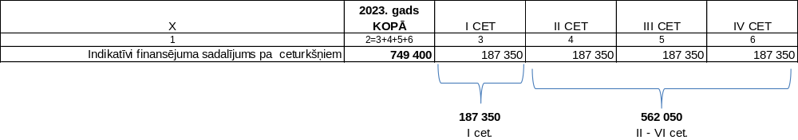

Labklājības ministrs Gatis Eglītis

S. Rozentāle, 67021663
S. Strēle, 64331831

pieejams https://tap.mk.gov.lv/mk/tap/?pid=40494322
Pakalpojuma ietvaros cilvēkam nepieciešamā aprūpe mājās, tehniskie palīglīdzekļi, veselības aprūpe, psihologa konsultācijas un garīgā aprūpe tiek sniegta viņa dzīvesvietā Rīgā vai Pierīgā. Projekta ietvaros tiek izstrādāts un aprobēts hospisa aprūpes mājās pakalpojuma un atbalsta ģimenes locekļiem saturs, izstrādāts pierādījumos balstīts pakalpojuma organizācijas modelis un saturs (pakalpojuma grozs), tā veicinot cilvēka individuālajām vajadzībām atbilstošas aprūpes mājās un atbalsta viņa ģimenes locekļiem sniegšanu. Tādējādi tiek nodrošināta cilvēka vēlme saņemt atbalstu un cieņpilni nomirt savā dzīvesvietā.
Pakalpojumu šajā izmēģinājuma projektā var saņemt cilvēki, kuri ir saņēmuši konsīlija slēdzienu par paliatīvi aprūpējama pacienta statusu. Mobilā paliatīvās aprūpes pakalpojuma ietvaros nepieciešamā veselības aprūpe, sociālie pakalpojumi un psihosociālā rehabilitācija tiek sniegta pacienta dzīvesvietā Liepājas pilsētā vai Dienvidkurzemes novadā, nepieciešamības gadījumā nodrošinot augstāka līmeņa veselības vai sociālās aprūpes pakalpojumus stacionārā. Projekta ietvaros tiek izstrādāts un ieviests paliatīvās aprūpes pakalpojums mobilajos kabinetos, tā veicinot paliatīvo pacientu novirzīšanu mājas aprūpē, kur tiktu nodrošināti pietiekami un kvalitatīvi pakalpojumi. Tādējādi tiktu samazināta arī stacionāro ārstniecības iestāžu noslogotība un izsaukumu skaits Neatliekamās medicīniskās palīdzības dienestam. Papildu informācija par izmēģinājuma projektu pieejama: https://www.talakizglitiba.lv/projekti/pilotprojekts-par-mobilas-paliativas-aprupes-pakalpojumu-nodrosinasanu
sociālās aprūpes mājās un psihosociālās rehabilitācijas pakalpojumu, nodrošinot hospisa aprūpi Rīgā, Pierīgā un Latgalē (vietas tika noteiktas, lai iegūtu informāciju par pakalpojumu nodrošināšanu, saturu un sadarbību atšķirīgos sociālekonomiskos reģionos), vienlaikus testējot Ministru kabineta 13.06.2017. noteikumu Nr. 338 “Prasības sociālo pakalpojumu sniedzējiem” noteikto prasību aprūpes mājās pakalpojuma sniedzējam un Ministru kabineta 19.12.2017. noteikumu Nr. 766 “Noteikumi par psihosociālās rehabilitācijas pakalpojumu paliatīvā aprūpē esošiem bērniem un viņu ģimenes locekļiem” noteikto prasību psihosociālās rehabilitācijas pakalpojuma sniedzējam atbilstību paliatīvā aprūpē esoša pilngadīga klienta un viņa ģimenes locekļu vajadzībām, un nosakot papildus šīm prasībām nepieciešamo pakalpojuma un atbalsta saturu un apjomu, tādejādi nodrošinot efektīvu atbalstu un nosakot prasības hospisa aprūpes mājās (sociālās daļas) pakalpojuma sniegšanai nākotnē. Šāda izmēģinājuma projekta mērķis ir radīt visaptverošu, uz cilvēku centrētu hospisa aprūpes mājās modeli, kas nodrošinātu savlaicīgu, kvalitatīvu un izmaksu ziņā pieejamu starpnozaru pakalpojumu visos Latvijas reģionos, tai skaitā psihoemocionālo atbalstu dzīves nogalē gan paliatīvā aprūpē esošam cilvēkam, gan viņa ģimenei
Pretendenti savus piedāvājumus iesniegs līdz 2022. gada 12. decembrim
Klientu skaits līgumā var mainīties (to var ietekmēt LM pieejamais finansējums pakalpojumam un pakalpojuma cena par kuru tiks noslēgts līgums)
https://manabalss.lv/par-tiesibam-uz-cienpilnu-navi-par-valsts-apmaksatu-hospisa-aprupes-pakalpojuma-ieviesanu-latvija/show

